Jour 4 — Validation des données

Recherche
Réponds brièvement à ces questions :
- Qu'est-ce que la validation des données dans Excel ?
C'est une fonctionnalité d'Excel qui permet de restreindre ce qu'un utilisateur peut saisir dans une cellule, selon des règles définies à l'avance (liste de valeurs autorisées, plage de nombres, format de date, longueur de texte...). Ça se configure via Données → Validation des données.
- Quelle différence entre une liste déroulante et une restriction numérique ?
- Liste déroulante : limite la saisie à un ensemble fermé de valeurs prédéfinies (ex : "Data", "Dev", "Design" uniquement pour la colonne Filière). L'utilisateur choisit dans une liste, il ne tape rien de libre.
- Restriction numérique : n'impose pas de valeurs précises, mais un intervalle ou une condition sur des nombres (ex : "entre 0 et 20" pour une note). L'utilisateur peut taper n'importe quel nombre tant qu'il respecte la règle.

- Pourquoi la validation des données améliore-t-elle la qualité d'un dataset ?
Parce que ça empêche les erreurs de saisie au moment même où elles se produiraient : fautes de frappe ("Datta" au lieu de "Data"), notes impossibles (25/20), incohérences de format. Sans validation, ces erreurs se glissent silencieusement dans les données et faussent ensuite tous les tris, filtres et calculs qu'on a vus les jours précédents — la validation est une prévention en amont plutôt qu'une correction en aval.
- Quelle différence entre un message d'entrée et un message d'erreur ?
- Message d'entrée : une bulle d'aide qui apparaît avant la saisie, dès que l'utilisateur clique sur la cellule — un conseil préventif (ex : "Entrez une note entre 0 et 20").
- Message d'erreur : une alerte qui apparaît après une saisie invalide, pour bloquer ou avertir (ex : "Cette valeur n'est pas autorisée"). Il peut être configuré en mode Arrêt (bloque totalement), Avertissement (prévient mais laisse continuer), ou Information (juste informatif).

- La validation empêche-t-elle toujours l'utilisateur de saisir une valeur incorrecte ?
Non. Deux limites importantes :
- Si le message d'erreur est réglé en mode Avertissement ou Information plutôt que Arrêt, l'utilisateur peut choisir de continuer malgré l'alerte.
- La validation ne s'applique qu'à la saisie manuelle directe. Si des données incorrectes arrivent par copier-coller, par une formule, ou par un import (fichier externe), Excel ne bloque généralement pas — la validation peut être contournée par ces méthodes. C'est un garde-fou, pas une garantie absolue.

Pratique
Créer une feuille appelée : Pratique

Exercice 1 — Liste déroulante
Créer une cellule B2 avec une liste permettant de choisir :
- Data
- Développement
- Cybersécurité
- IA
Ensuite, essaie de saisir une valeur qui n'existe pas dans la liste.
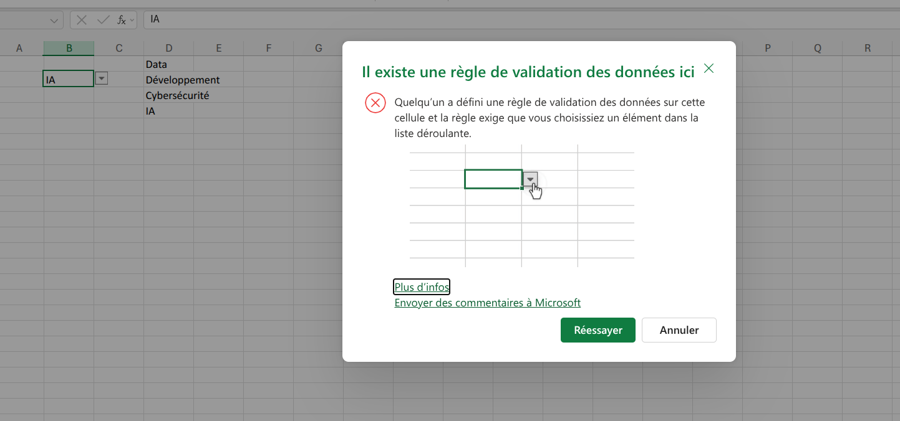

Question :
Que se passe-t-il lorsqu'une valeur non autorisée est saisie ?
Réponse: Lorsqu’on essaye de saisir une valeur non autorisée on aura un message d’erreur comme sur la capture ci-dessus

Exercice 2 — Limiter une note
Dans B4, créer une validation : Nombre décimal entre 0 et 20.
Tester :
- 15,5
- 20
- 21
- -2
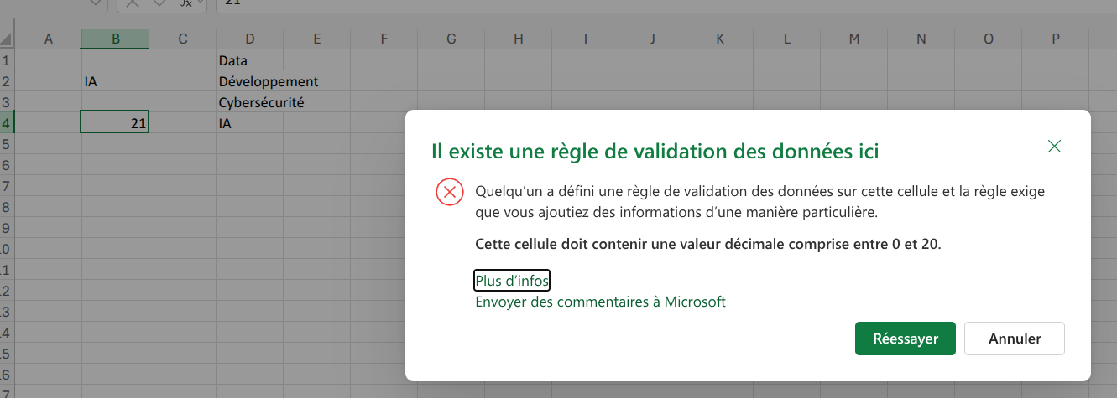
Ajouter un message d'erreur : La note doit être comprise entre 0 et 20.
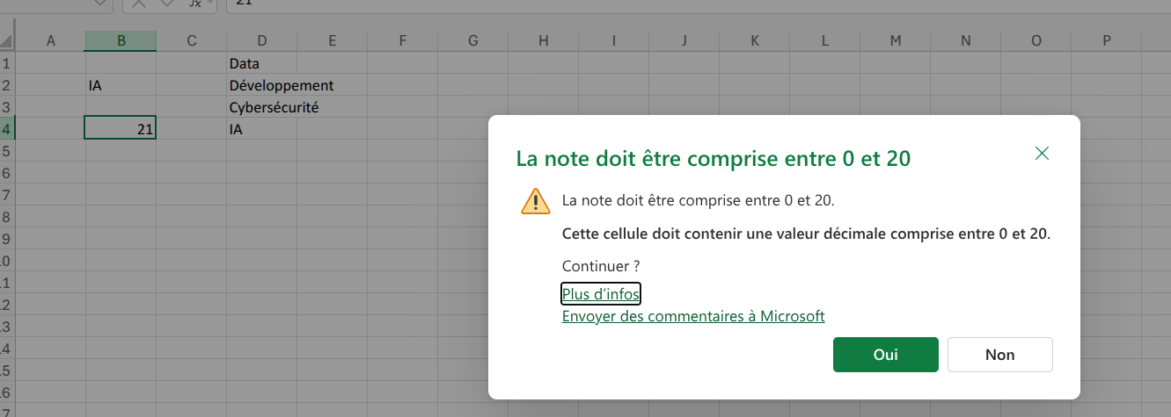

Exercice 3 — Limiter un âge
Dans B6, autoriser uniquement : Nombre entier entre 18 et 60.
Tester plusieurs valeurs.

Exercice 4 — Contrôler une date
Dans B8, autoriser uniquement une date comprise entre 01/01/2025 et 31/12/2026.
Ajouter un message d'entrée : Saisissez votre date d'inscription.

Mini-projet — Formulaire d'inscription
Le projet du jour est de construire un formulaire d'inscription à une formation.
Créer une feuille Formulaire avec les champs suivants :

Champ | Validation
Nom complet | Texte libre
Sexe | Liste déroulante
Âge | Entier entre 18 et 60
Ville | Liste déroulante
Filière | Liste déroulante
Niveau | Liste déroulante
Date d’inscription | Date valide
Email | Texte libre

Listes
Sexe :
- Masculin
- Féminin
Ville :
- Dakar
- Thiès
- Saint-Louis
- Kaolack
- Ziguinchor
- Touba
Filière :
- Data
- Développement
- Cybersécurité
- IA
Niveau :
- Débutant
- Intermédiaire
- Avancé

